МІНІСТЕРСТВО ОСВІТИ І НАУКИ УКРАЇНИ
ДЕРЖАВНЕ АГЕНТСТВО ВОДНИХ РЕСУРСІВ
ІНСТИТУТ ВОДНИХ ПРОБЛЕМ ТА МЕЛІОРАЦІЇ НААН
БАСЕЙНОВЕ УПРАВЛІННЯ ВОДНИХ РЕСУРСІВ НИЖНЬОГО ДНІПРА
НАЦІОНАЛЬНИЙ УНІВЕРСИТЕТ ВОДНОГО ГОСПОДАРСТВА ТА ПРИРОДОКОРИСТУВАННЯ
ДНІПРОВСЬКИЙ ДЕРЖАВНИЙ АГРАРНО-ЕКОНОМІЧНИЙ УНІВЕРСТИТЕТ
ДВНЗ «ХЕРСОНСЬКИЙ ДЕРЖАВНИЙ АГРАРНИЙ УНІВЕРСИТЕТ»
ФАКУЛЬТЕТ ВОДНОГО ГОСПОДАРСТВА, БУДІВНИЦТВА ТА ЗЕМЛЕУСТРОЮ
КАФЕДРА ГІДРОТЕХНІЧНОГО БУДІВНИЦТВА, ВОДНОЇ ІНЖЕНЕРІЇ
ТА ВОДНИХ ТЕХНОЛОГІЙ

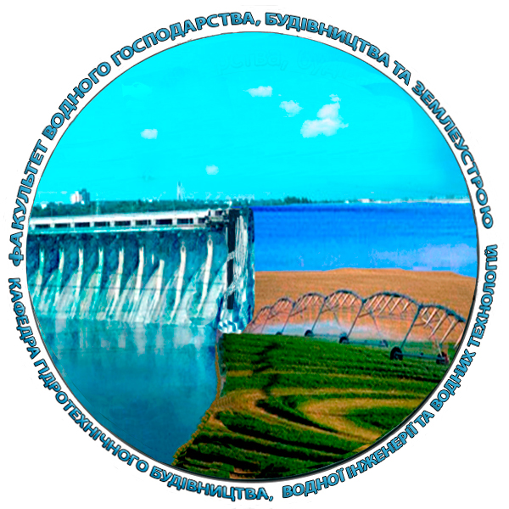
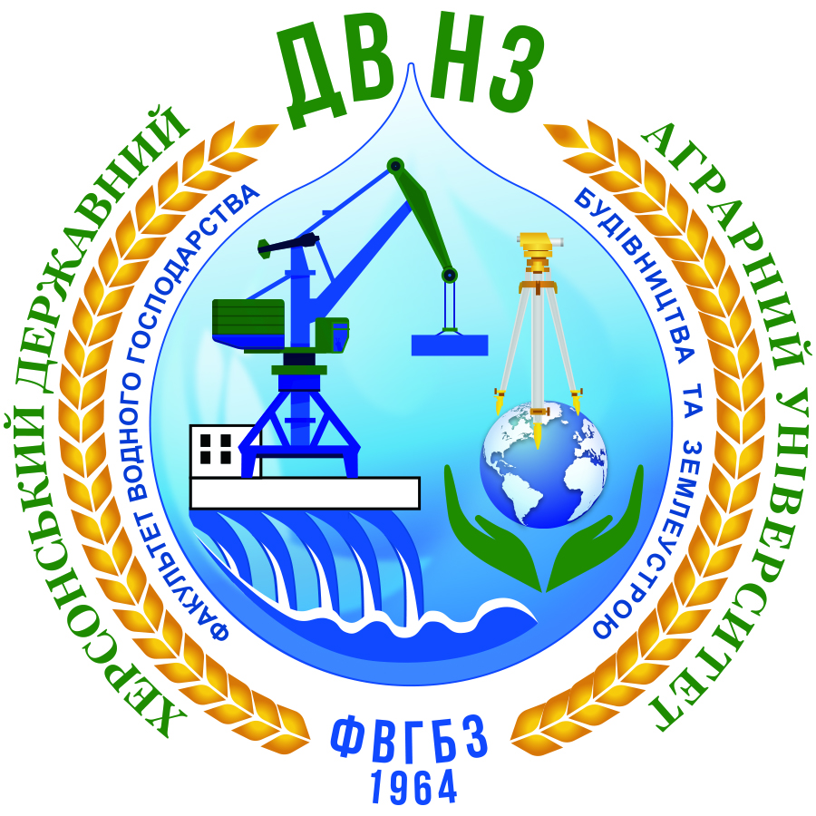

ШАНОВНІ КОЛЕГИ!

ЗАПРОШУЄМО ДО УЧАСТІ У

ІІ ВСЕУКРАЇНСЬКІЙ НАУКОВО – ПРАКТИЧНІЙ КОНФЕРЕНЦІІ
МОЛОДИХ ВЧЕНИХ
«ГІДРОТЕХНІЧНЕ БУДІВНИЦТВО:
МИНУЛЕ, СЬОГОДЕННЯ, МАЙБУТНЄ»,

присвячена 55-річчю заснуванню
факультету водного господарства, будівництва та землеустрою
ДВНЗ «ХДАУ»

10-11 жовтня 2019 р.

Херсон – 2019
Оргкомітет конференції:
Кирилов Ю.Є. - | голова оргкомітету, ректор ДВНЗ "ХДАУ", д.е.н., професор
Яремко Ю.І. - | перший проректор, проректор з науково–педагогічної роботи ДВНЗ "ХДАУ", д.е.н., професор;
Аверчев О.В. - | співголова оргкомітету, проректор з наукової роботи та міжнародної діяльності ДВНЗ "ХДАУ", д.с.-г.н., професор ;
Розгон В.А. - | заступник директора департаменту - начальник відділу з управління інфраструктурою департаменту водного менеджменту Державного агентства водних ресурсів України, к.с.-г.н., м. Київ;
Андрієнко І.О. - | начальник басейнового управління водних ресурсів Нижнього Дніпра, м. Херсон
Козленко Є.В. - | начальник Управління каналів Інгулецької зрошувальної системи, к.с.-г.н., м. Снігурівка, Миколаївська область;
Шатковський А.П. - | заступник директора Інституту водних проблем і меліорації НААН з наукової роботи, д.с.-г.н., м. Київ;
Хлапук М.М. - | д.т.н., професор, директор навчально – наукового інституту водного господарства та природо облаштування, Національний університет водного господарства та природокористування, м. Рівне;
Турченюк В.О. - | д.т.н., доцент, професор кафедри водної інженерії та водних технологій, в.о. заступника директора з навчально-методичної роботи, Національний університет водного господарства та природокористування, м. Рівне;
Онопрієнко Д.М. - | к.с.-г.н., професор, перший проректор - проректор з навчальної роботи, Дніпровський державний аграрно-економічний університет, м. Дніпро;
Ткачук А. В. - | декан факультету водогосподарської інженерії та екології, к.с.-г.н., доцент, Дніпровський державний аграрно-економічний університет, м. Дніпро;
Шапоринська Н.М. - | зав. кафедри гідротехнічного будівництва, водної інженерії та водних технологій ДВНЗ "ХДАУ", к.с.-г.н., доцент;
Ладичук Д.О. - | помічник декана факультету водного господарства, будівництва та землеустрою з наукової роботи та міжнародної діяльності, доцент кафедри гідротехнічного будівництва, водної інженерії та водних технологій ДВНЗ "ХДАУ", к.с.-г.н., доцент
Волошин М.М. - | помічник декана факультету водного господарства, будівництва та землеустрою з навчальної роботи ДВНЗ "ХДАУ", к.т.н., доцент;
Волочнюк Є.Г. | доцент кафедри гідротехнічного будівництва, водної інженерії та водних технологій ДВНЗ "ХДАУ", к.с.-г.н.
Жолобак Т.С. - | секретар оргкомітету, магістрант факультету водного господарства, будівництва та землеустрою ДВНЗ "ХДАУ"

Робочі мови конференції: українська, англійська, російська

Мета проведення конференції
Матеріали конференції спрямовані на науковий пошук, обмін досвідом, впровадження результатів наукових досліджень у практичну діяльність підприємств і установ, встановлення нових контактів і співробітництва між організаціями та фахівцями України, а також можливості розпочати наукову діяльність для молодих вчених та здобувачів вищої освіти у галузі гідротехнічного будівництва, водної інженерії та водних технологій.

Основні питання, що пропонуються для обговорення
Сучасні досягнення молодих вчених та здобувачів вищої освіти у галузі гідротехнічного будівництва, водної інженерії та водних технологій.
Рубрики:
- ефективність гідротехнічних меліорацій;
- вплив гідротехнічних споруд на навколишнє середовище;
- інженерний захист територій;
- водопостачання та водовідведення;
- сучасні технології гідротехнічного будівельного виробництва;
- використання ГІС-технологій в водній інженерії;
- сучасні досягнення вишукувань і проектування гідротехнічних споруд;
- сучасні методи оцінки технічного стану гідротехнічних споруд;
- енергозберігаючі технології у гідротехнічному будівництві та меліораціях.

Публікації
Надані статті будуть опубліковані у збірнику «Матеріали конференції». Збірник конференції буде розміщений на сайті ДВНЗ "Херсонський державний аграрний університет". Режим доступу: http://ksau.kherson.ua/

Участь безкоштовна.

Вимоги до оформлення статті
Обсяг статті: 2-4 повних сторінок формату А4, шрифт “Times New Roman”, кегль 14.
Поля: верхнє, нижнє, праве, ліве – 20 мм, інтервал – одинарний, абзацний відступ – 1,25 см (5 знаків). Текст має бути побудований за наступною схемою: Вступ (постановка проблеми); Основна частина (виклад основного матеріалу досліджень); Висновки. Рисунки та таблиці подавати у тексті тільки за книжковою орієнтацією.

Дотримання цих вимог є обов’язковим для публікації в збірнику.
Організаційний комітет конференції може не розділяти наукову точку зору авторів і не несе відповідальності за достовірність інформації.

УДК 628.1(477.72)
Ладичук Д.О., Салеба В.К.
ДВНЗ «Херсонський державний аграрний університет»

УДОСКОНАЛЕННЯ ТЕХНІЧНИХ РІШЕНЬ ПРИ РЕКОНСТРУКЦІЇ СИСТЕМ ВОДОПОСТАЧАННЯ МІСТА ХЕРСОНА

Вступ. Водопровідні системи, які транспортують воду для будь-якого населеного пункту – найбільш дорогі та вразливі частини інженерних інфраструктур. Від їх належної роботи залежить стан навколишнього середовища, комфортність проживання та ефективна робота підприємств міста. У зв’язку з цим забезпечення надійної роботи водопровідної магістралі є основним направленням роботи міських комунальних служб…

Основна частина. Загальна протяжність водопровідних мереж України становить понад 87000 км…
Висновки. Для забезпечення попередження та боротьби з підтопленням необхідно застосовувати різні заходи.

Останній термін подання матеріалів 10.10.2019 року.

Адреса оргкомітету

Кафедра гідротехнічного будівництва, водної інженерії та водних технологій

(ауд. 307) ДВНЗ "ХДАУ", вул. Стрітенська, 23, м. Херсон, 73006

Телефон для довідок
Ладичук Дмитро Олександрович - моб. 0668238190

Для участі в конференції необхідно надіслати
Електронний варіант статті за адресою: E-mail: dladychuk@ukr.net

